# Утверждена

(наименование документа об утверждении, включая наименования органов государственной власти или органов местного самоуправления, принявших решение об утверждении схемы или

подписавших соглашение о перераспределении земельных участков)

от №

# Схема расположения земельного участка или земельных участков на кадастровом плане территории

|  |  |  |
| --- | --- | --- |
| **Площадь земельного участка** 1 393 м² | | |
| **Обозначение характерных точек границ** | **Координаты, м** | |
| **X** | **Y** |
| **1** | **2** | **3** |
| 6600 | 309 249,20 | 1 267 554,90 |
| 6599 | 309 209,14 | 1 267 524,91 |
| 10112 | 309 193,37 | 1 267 513,10 |
| 8094 | 309 196,43 | 1 267 507,46 |
| 7979 | 309 266,93 | 1 267 526,45 |
| 6600 | 309 249,20 | 1 267 554,90 |

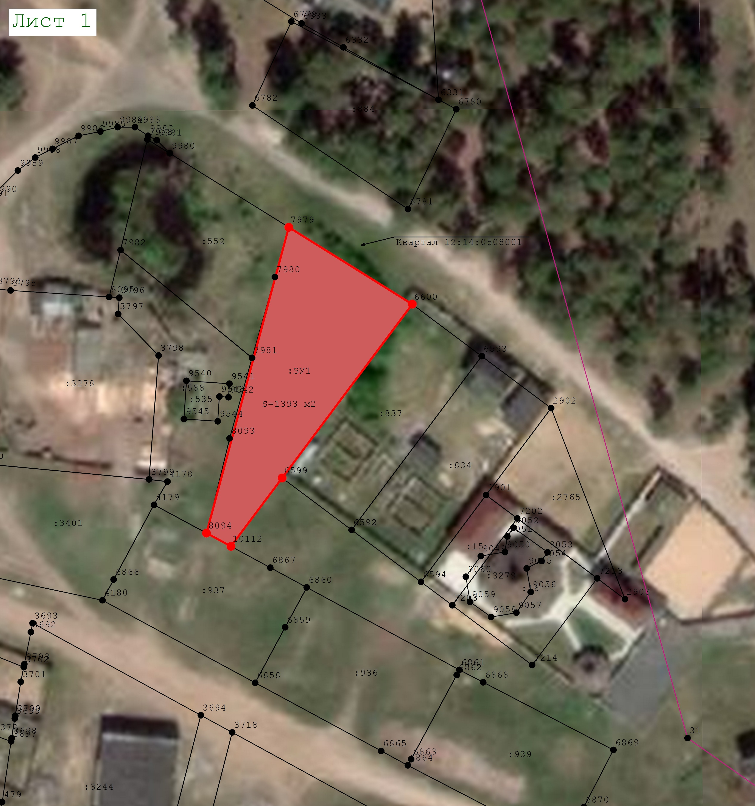

**Масштаб 1:1 000**

**Условные обозначения:**

* Образуемый земельный участок
* Условный номер земельного участка
* 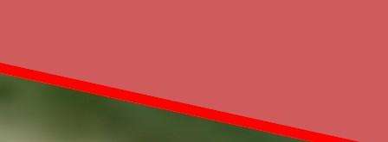Граница образуемого участка
* 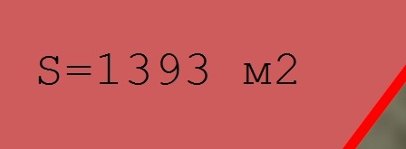Площадь образуемого земельного участка
* 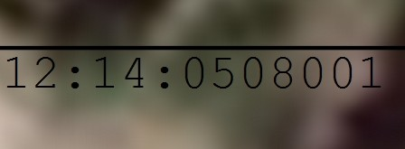Кадастровый номер кадастрового квартала
* Поворотная точка